|  |
| --- |
| **AVIS DE VALEUR** |

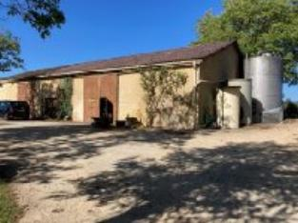 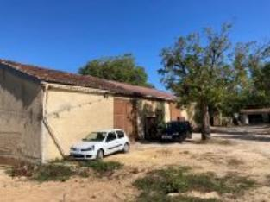 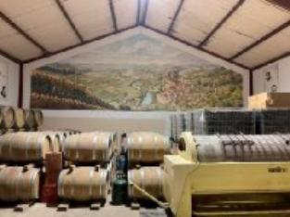

Je soussigné(e), Marcel CAR, gérant de la Sarl Quercy Transactions, 3, place Jean-Jacques Chapou, 46000 CAHORS (Lot), atteste par la présente avoir visité le 20 septembre 2023, un Chaix sis rue de l'usine -lapaganie 46700 PUY-L'EVEQUE appartenant à Mr HENRY Dominique

|  |
| --- |
| **Descriptif** |

Batiment d'environ 252 m² abritant un chaix, sur 2 parcelles de terrain d'environ 4525 m² dont 3600 m² de vignes Parcelles - D- N° 217 - 226

Les informations sur les risques auquel ce bien est exposé sont disponibles sur le site Géorisques www.georisques.gouv.fr

|  |
| --- |
| **Grange** |

Situation du bien: Campagne non isolée

A l'issue de cette visite, j'ai évalué ce bien entre **78 000 €** (**SOIXANTE DIX HUIT MILLE EUROS**) et **80 000 €** (**QUATRE-VINGT MILLE EUROS**). Cette évaluation a été donnée sur la base de l'état des prestations du bien, de sa situation, du marché immobilier et des transactions réalisées à ce jour sur ce secteur et sous réserve du résultat favorable des expertises : termites, plomb, amiante, électricité, gaz, diagnostic de performance énergétique (DPE), assainissement. Cet avis de valeur est indicatif et n'a pas de valeur d'expertise et ne peut engager notre responsabilité, n’étant pas en mesure de vérifier les éventuelles servitudes, nuisances, malfaçons ou autres troubles pouvant affecter la propriété et le reflet du marché immobilier actuel pouvant subir des fluctuations

Pour servir et valoir ce que de droit,

Fait à Cahors, le 24 octobre 2023

CAR Marcel

gérant